Министерство образования Республики Беларусь
Учреждение образования
«Брестский государственный технический университет»
Кафедра ИИТ

Лабораторная работа №4
По дисциплине: «ИАД»
Тема: «Предобучение нейронных сетей с использованием RBM»

Выполнил:
Студент 4 курса
Группы ИИ-23
Романюк А. П.
Проверила:
Андренко К.В.

Брест 2025
Цель: научиться осуществлять предобучение нейронных сетей с помощью RBM

Общее задание

1. Взять за основу нейронную сеть из лабораторной работы №3. Выполнить обучение с предобучением, используя стек ограниченных машин Больцмана (RBM – Restricted Boltzmann Machine), алгоритм которого изложен в лекции. Условие останова (например, по количеству эпох) при обучении отдельных слоев как RBM выбрать самостоятельно.

2. Сравнить результаты, полученные при

- обучении без предобучения (ЛР 3);

- обучении с предобучением, используя автоэнкодерный подход (ЛР3);

- обучении с предобучением, используя RBM.

3. Обучить модели на данных из ЛР 2, сравнить результаты по схеме из пункта 2;

4. Сделать выводы, оформить отчет по выполненной работе, загрузить исходный код и отчет в соответствующий репозиторий на github.

Задание по вариантам
Код программы:
Модель без предобучения:
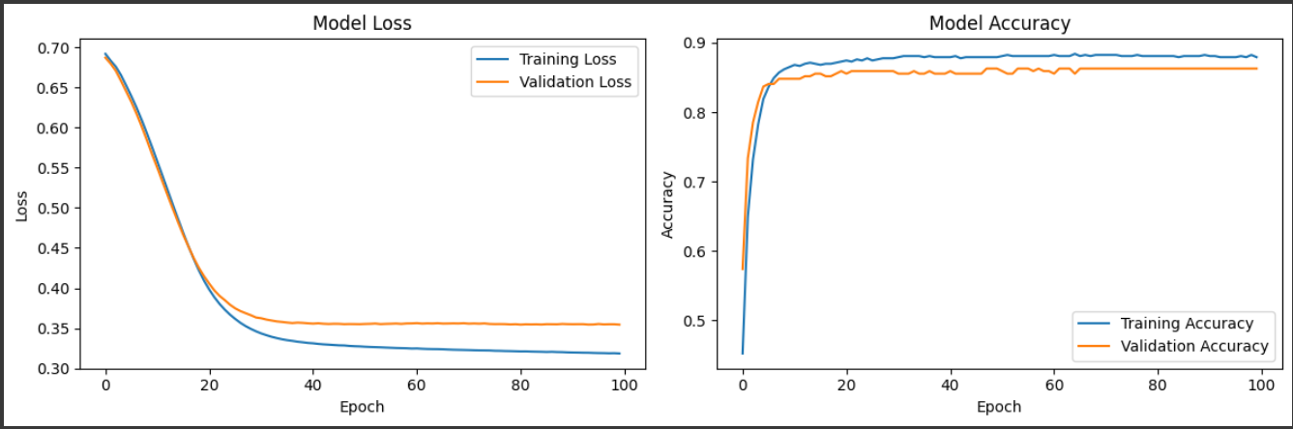
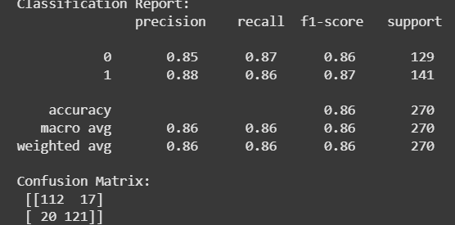
Модель с предобучением на автоэнеодере:
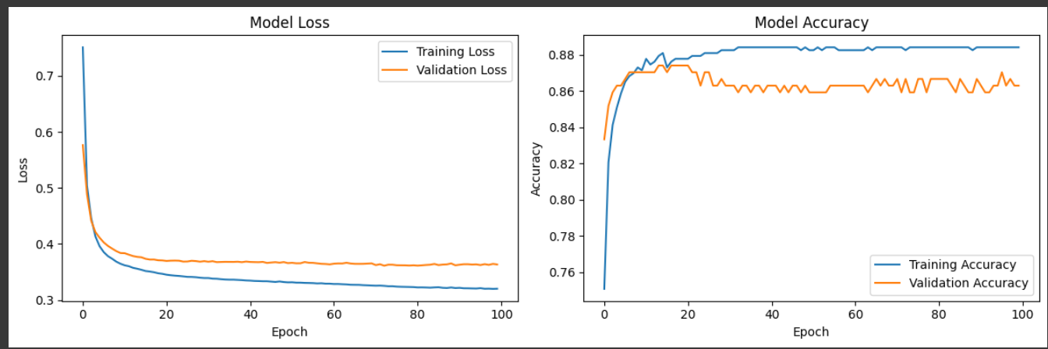
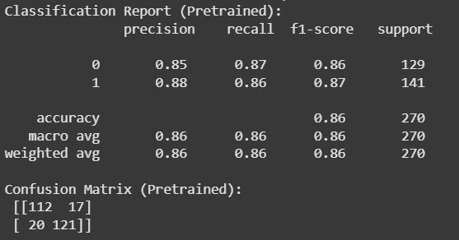
Предобучение с машинами Больцмана:
import pandas as pd
from sklearn.model_selection import train_test_split
from sklearn.preprocessing import MinMaxScaler, LabelEncoder
import matplotlib.pyplot as plt

data = pd.read_excel("Raisin_Dataset.xlsx")

label_encoder = LabelEncoder()
data['Class'] = label_encoder.fit_transform(data['Class'])

X = data.drop('Class', axis=1)
y = data['Class']
X_train, X_test, y_train, y_test = train_test_split(X, y, test_size=0.3, random_state=42)

scaler = MinMaxScaler()
X_train = scaler.fit_transform(X_train)
X_test = scaler.transform(X_test)

from sklearn.neural_network import BernoulliRBM
layer_sizes = [64, 32, 16, 8]
rbm_weights = []
rbm_biases = []

input_data = X_train_scaled.copy()

for size in layer_sizes:
rbm = BernoulliRBM(n_components=size, learning_rate=0.01, batch_size=16, n_iter=20, random_state=42)
rbm.fit(input_data)
rbm_weights.append(rbm.components_.T) # shape: (input_dim, hidden_dim)
rbm_biases.append(rbm.intercept_hidden_)
input_data = rbm.transform(input_data)

from keras.models import Sequential
from keras.layers import Dense
from keras.optimizers import Adam

model = Sequential()
model.add(Dense(64, input_shape=(X_train.shape[1],), activation='relu'))
model.add(Dense(32, activation='relu'))
model.add(Dense(16, activation='relu'))
model.add(Dense(8, activation='relu'))
model.add(Dense(2, activation='softmax'))

model.compile(optimizer=Adam(learning_rate=0.0005),
loss='sparse_categorical_crossentropy',
metrics=['accuracy'])

history = model.fit(X_train_scaled, y_train,
validation_data=(X_test_scaled, y_test),
epochs=100,
batch_size=16)

plt.figure(figsize=(12, 4))

plt.subplot(1, 2, 1)
plt.plot(history.history['loss'], label='Training Loss')
plt.plot(history.history['val_loss'], label='Validation Loss')
plt.title('Model Loss')
plt.xlabel('Epoch')
plt.ylabel('Loss')
plt.legend()

plt.subplot(1, 2, 2)
plt.plot(history.history['accuracy'], label='Training Accuracy')
plt.plot(history.history['val_accuracy'], label='Validation Accuracy')
plt.title('Model Accuracy')
plt.xlabel('Epoch')
plt.ylabel('Accuracy')
plt.legend()

plt.tight_layout()
plt.show()
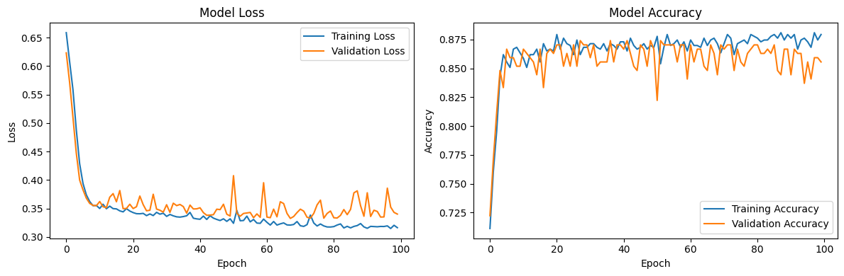

from sklearn.metrics import classification_report, confusion_matrix
import numpy as np

y_pred = np.argmax(model.predict(X_test), axis=-1)

print("Classification Report:\n", classification_report(y_test, y_pred))
print("Confusion Matrix:\n", confusion_matrix(y_test, y_pred))
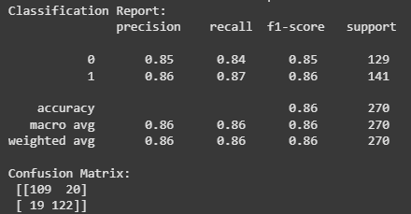
Для задач с подобными характеристиками (небольшой объем данных, четкая разделимость классов) сложные методы предобучения не являются необходимыми. Стандартная архитектура нейронной сети показывает максимальную эффективность "из коробки", обеспечивая при этом более простое и быстрое решение. Методы предобучения, такие как автоэнкодер и RBM, раскрывают свой потенциал в задачах со более сложной структурой данных, большей размерностью или при недостатке размеченных примеров для обучения.

Данные для датасета winequality-white:
С нуля:
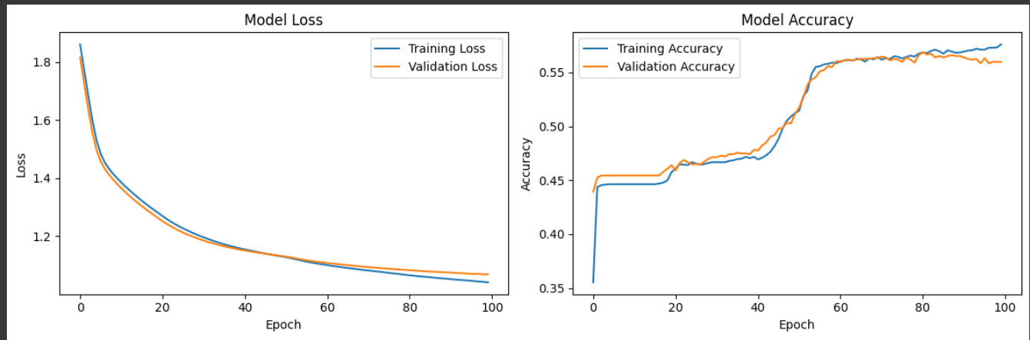
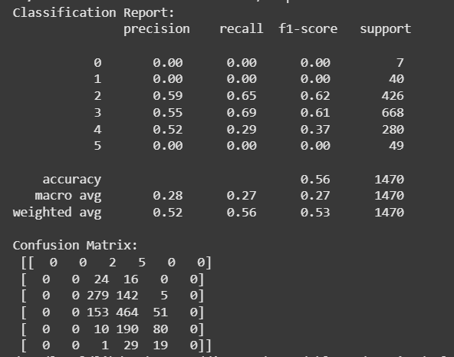
Предтренированная на автоэнкодере:
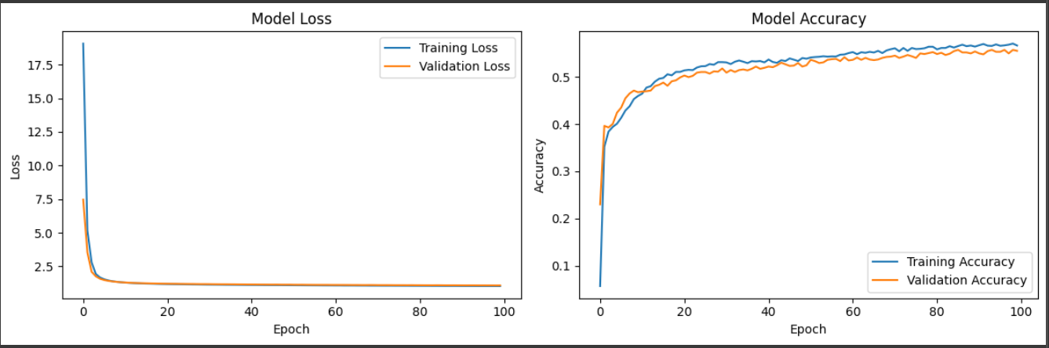
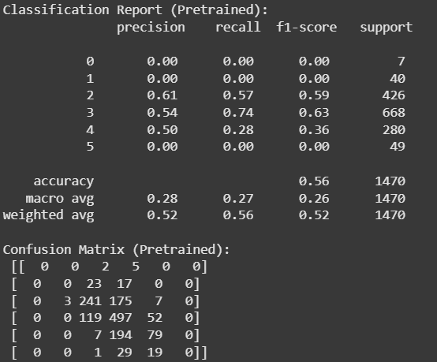
Предтренированная на RBM:
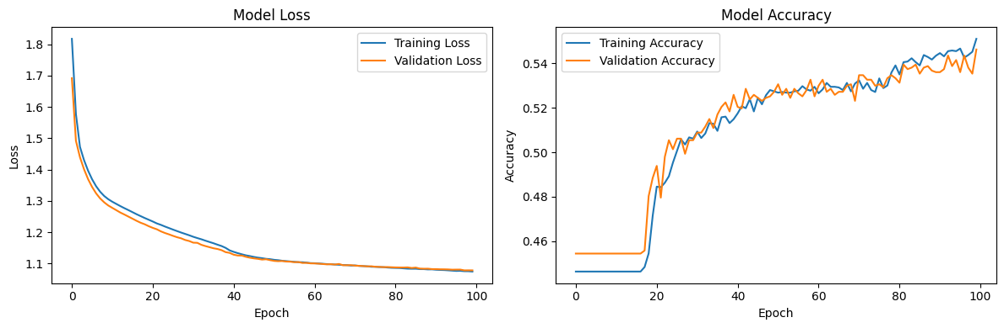
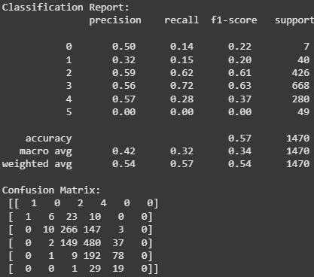
Метод предобучения на основе Restricted Boltzmann Machines (RBM) демонстрирует преимущество для решения задачи классификации с дисбалансом классов, обеспечивая более сбалансированное качество распознавания среди всех категорий.
Вывод: научился осуществлять предобучение нейронных сетей с помощью автоэнкодерного подхода

